Муниципальное автономное общеобразовательное учреждение
«Средняя школа №19 – корпус кадет «Виктория»
Старооскольского городского округа

Урок-игра по правилам дорожного движения

«В гостях у Светофора»

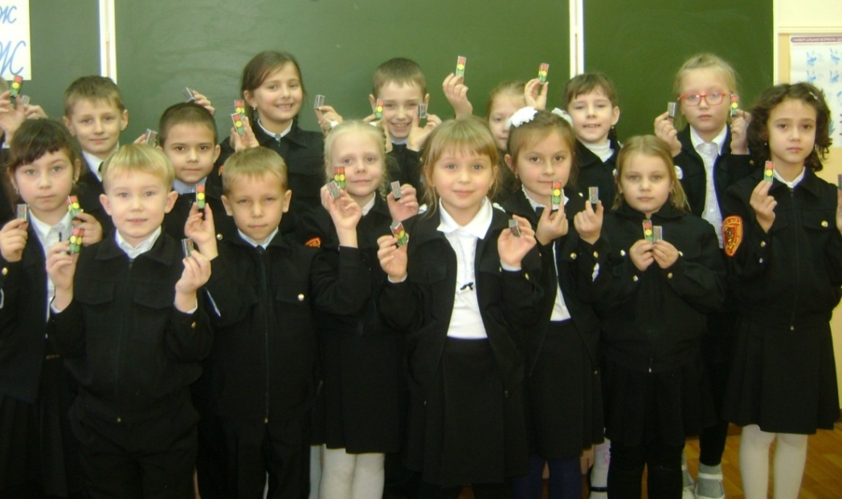

Подготовила Кузина Л.Т.,
классный руководитель
1 «Б» класса

Старый Оскол
2016-2017 учебный год

Цели: знакомить учащихся с правилами дорожного движения, учить понимать сигналы светофора, жесты регулировщика, дорожные знаки, формировать навыки поведения на улице, расширить знания учащихся по безопасности движения, воспитывать интерес и уважение к общему закону дорог и улиц, развивать внимание, активность, дисциплинированность, ответственность.
Оборудование: сигналы светофора, дорожные знаки, индивидуальные карточки с цифрами, музыкальное сопровождение, воздушные шары, игрушки, плакат “Азбука безопасности”, экран, диск с материалами викторины.

Содержание:
Организационный момент.
1. Вступительное слово учителя.
2. Первоклассники о ПДД
3. Сценка “Светофор”.
4. Игра на внимание.
5. Танец “Светофор”.
6. Знакомство с дорожными знаками.
7. Сценка “Про умных зверюшек”.
8. Выступление инспектора ГИБДД.
9. Интерактивная викторина.
10. Заключительное слово.
1. Организационный момент
- Ведущий:
Город, в котором
С тобой мы живем,
Можно по праву сравнить с Букварем.
Азбукой улиц,
Проспектов, дорог,
Город дает нам все время урок.
- Сегодня у нас необычное занятие, мы изучаем азбуку безопасного поведения на дороге.
Изучать и знать Правила движения необходимо для того, чтобы не подвергать свою жизнь опасности и не мешать движению транспорта. Сегодня вам нужно быть очень внимательными. Мы узнаем о правилах поведения на дороге, познакомимся с дорожными знаками, сигналами светофора, встретимся с инспектором ГИБДД. А в конце урока вы станете участниками викторины, чтобы верно ответить на ее вопросы, будьте внимательными. И так, начинаем изучать Азбуку безопасности.
2. Первоклассники о ПДД
На сцену выходят ребята, читают стихотворение о правилах дорожного движения.
Бурлит в движении мостовая:
Бегут авто, спешат трамваи.
Все будьте правилу верны -
Держитесь правой стороны.

Где улицу надо тебе перейти
О правиле помни простом:
С вниманием налево сперва погляди,
Направо взгляни потом.

На проезжей части, дети,
Не играйте в игры эти.
Бегать можно без оглядки
Во дворе и на площадке.
Шум, движение, гул моторов.
Сразу можно растеряться,
Коль в сигналах светофора не умеешь разбираться.
Стоп! Здесь проезжая дорога!
Кто так на улице резвиться,
Потом окажется в больнице.

Когда транспорт на дороге
У обочины стоит
Он обычно закрывает
Пешеходам общий вид.
Грузовик или автобус
Обходить опасно.
Это каждый пешеход должен знать прекрасно.

На проезжей части не катайтесь, дети,
Ни на самокате,
Ни на велосипеде.
Мчатся по дороге
Быстрые машины,
Там вы попадете
Прямо им под шины.

Делаем ребятам предостережение:
Выучите срочно правила движения!
Чтоб не волновались каждый день родители,
Чтоб спокойны были за рулем водители.

3. Сценка “Светофор”
Ведущий предлагает детям отгадать загадку:
На столбе висят три глаза,
Мы его узнали сразу.
Каждый глаз, когда горит,
Нам команды говорит:
Кто куда поехать может,
Кто идет, а кто стоит.
(Светофор)

На сцену выходит ученик в костюме светофора и трое ребят в костюмах сигналов (красный, желтый, зеленый)

Светофор:
Я и вежливый, и старый,
Я известен на весь мир,
Я на улице широкой
Самый главный командир.
Все меня, конечно, знают,
Да и как меня не знать!
Все отлично понимают
Все, что я хочу сказать.
Сигналы (хором):
Наш домик – светофор,
Мы три родные брата,
Мы светим с давних пор
В дороге всем ребятам.
Красный:
Самый строгий – красный свет,
Если он горит – стой!
Дороги дальше нет!
Путь для всех закрыт.
Желтый:
Чтоб спокойно перешел ты,
Слушай наш совет:
- Жди!
Увидишь если желтый
В середине свет.
Зеленый:
А за ним зеленый свет
Вспыхнет впереди,
Скажет он:
Препятствий нет,
Смело в путь иди!

4. Игра на внимание
-А сейчас, ребята, я предлагаю поиграть. Я буду показывать сигналы светофора. Если красный – вы стоите на месте, желтый – хлопаете в ладоши, зеленый – ходьба на месте. И так, внимание!
Ведущий показывает карточки с цветами сигналов светофора в произвольном порядке.
5. Танец “Светофор”

- А теперь в исполнении 1 “Б” класса посмотрите танец “Светофор”.
Группа исполняет танец с использованием воздушных шаров красного, желтого, зеленого цвета.
6. Знакомство с дорожными знаками

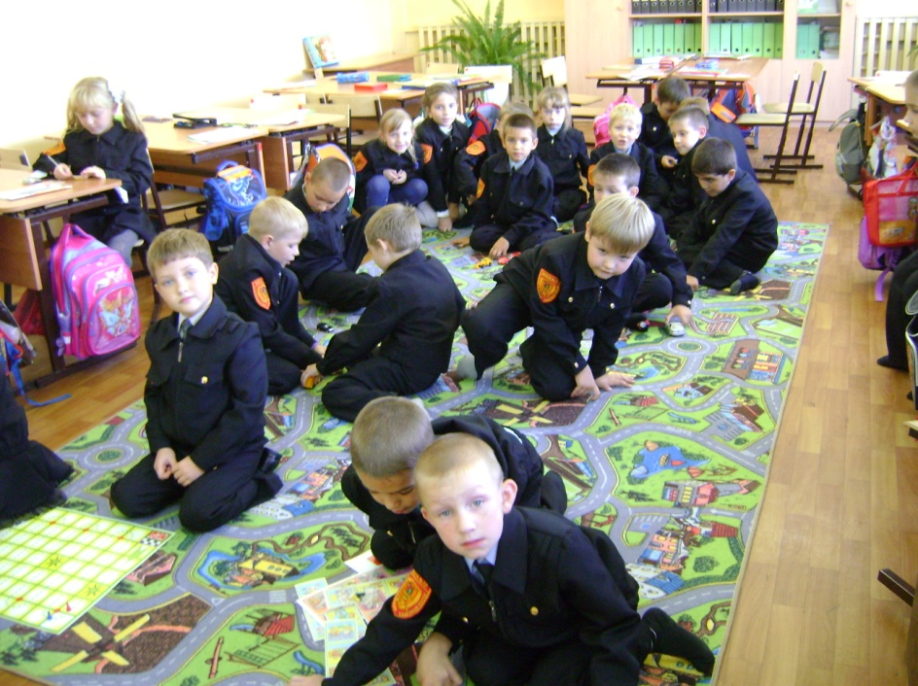

- Кроме светофора к средствам регулирования дорожного движения относятся дорожные знаки.
Некоторые из них вам уже знакомы, а другие мы увидим сейчас. У каждого знака свое назначение. Постарайтесь их запомнить.
На сцену выходят ученики с табличками дорожных знаков.

1. Знак “Дети”
Я хочу спросить про знак.
Нарисован знак вот так:
В треугольнике ребята
Со всех ног бегут куда - то.

2. Знак “Движение пешеходов запрещено”
Если ты поставил ногу
На проезжую дорогу,
Обрати внимание, друг:
Знак дорожный – красный круг,
Человек, идущий в черном,
Красной черточкой зачеркнут.
И дорога вроде, но
Здесь ходить запрещено.

3. Знак “Велосипедная дорожка”
Шли из школы мы домой,
Видим – знак над мостовой.
Круг, внутри – велосипед,
Ничего другого нет.

4. Знак “Пешеходный переход”
Пешеход, пешеход!
Помни ты про переход!
Он наземный,
Похожий на зебру.
Знай, что только переход
От машин тебя спасет.

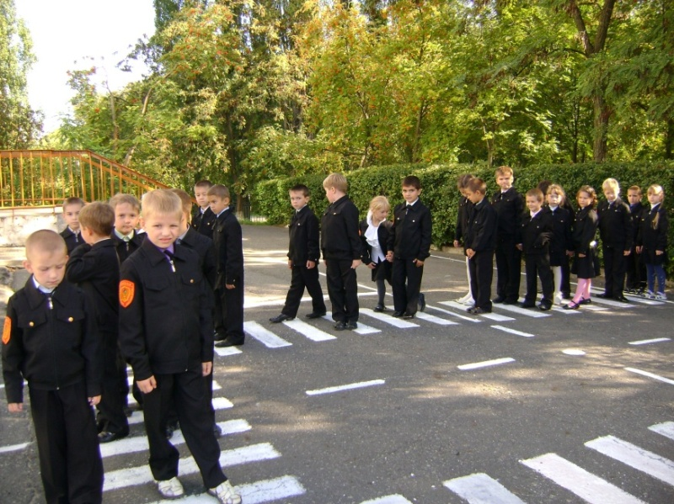

5. Знак “Остановка автобуса”
Ожидаешь ты посадки
На отведенной площадке.
Не нужна тебе сноровка,
Это место – остановка.

7. Сценка «Про умных зверюшек»
Учащиеся демонстрируют сценку по стихотворению В. Лебедева-Кумача “Про умных зверюшек”.

Входит Зайка чуть живой.
- Где скакал?
- На мостовой.
Не послушал Зайка папу-
Оторвали Зайке лапу.

На мостовой автомобили
Лисенка чуть не задавили.
На мостовую нипочем
Не надо бегать за мячом!

Кот катался без заботы,
Не глядел на красный свет,
Налетел на Бегемота,
Поломал велосипед.

Курица на улице
Едва не пропала,
Потому что Курица
Ходит где попало.

Прицепившись к задней шине,
Мышка едет на машине.
- Мышка слезь! Скорее слезь!
Хвост тебе отдавят здесь.

Мчится Хрюшка за трамваем,
Хвостик весело задрав.
- На ходу не разрешаем,
Заплатить придется штраф!

Говорит кондуктор Мишка:
- Отцепитесь вы, Мартышки!
Нее висите на подножке,
Берегите ножки!

Правил движения звери не знали.
Мышки – глупышки хвосты потеряли,
Хрюшка - без шляпы,
Зайка – без лапы.
Плачут звериные мамы и папы.

8. Выступление инспектора ГИБДД

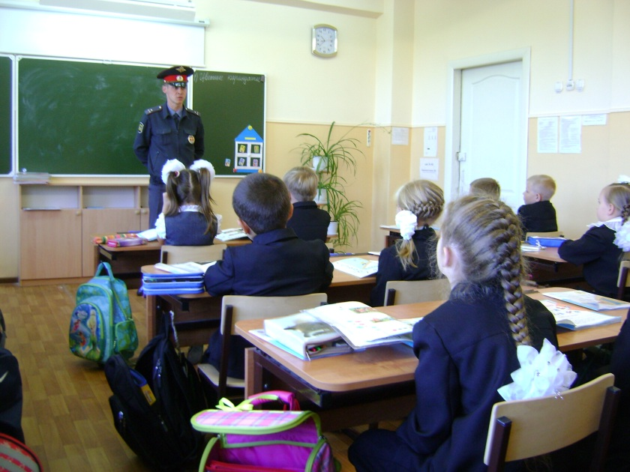
Инспектор ГИБДД рассказывает ребятам об организации и участниках дорожного движения, о необходимости соблюдения правил дорожного движения.

9. Викторина по правилам дорожного движения
А теперь я хочу проверить, как вы знаете правила дорожного движения. Вам будут предложены вопросы и несколько вариантов ответов, среди которых вы должны выбрать правильный. Номер правильного ответа покажите цифрой – но только по моему сигналу.
Вопросы викторины
1. Под какой цифрой правильно расположены сигналы светофора?
2. Какой цифрой обозначен знак “Пешеходный переход”?
3. Какой из этих знаков запрещает движение на велосипеде?
4. Со скольких лет можно ехать на велосипеде по проезжей части?
5. С какой стороны нужно обходить автобус?
6. Какая поза является наиболее безопасной в случае аварии автомобиля?
7. На каком рисунке дети нарушают правила поведения на дороге?
8. Какой жест регулировщика соответствует зеленому сигналу светофора?
9. Кто идет правильно: бабушка или внук?
10. Переходя дорогу, куда нужно посмотреть сначала, куда потом?

10. Итог
Молодцы, ребята, вы отлично справились с вопросами викторины. Сегодня на уроке мы подружились с правилами дорожного движения, с регулировщиком, с дорожными знаками, с инспектором ГИБДД. А с чего всегда начинается дружба? Дружба начинается с улыбки!

Исполняется песня “Улыбка” муз. В.Шаинского

